附件材料目录

一、历年学历学位证扫描件（大学本科起）
二、大学英语四六级证书扫描件
三、在校成绩单、就业推荐表扫描件（请上传应聘学历的成绩单，就业推荐表限应届毕业生，如无，请说明情况）
四、在校期间参与项目课题情况（附项目任务书首页及参与者姓名页）
五、发表论文情况（附文章首页，注明核心/sci，第几作者，sci论著需附影响因子）
六、在校期间获奖证书扫描件
七、其他材料
注：请根据目录顺序附上相应材料，以标题+材料的形式列出，如没有该项材料，请留空。

例：
一、历年学历学位证扫描件（大学本科起）
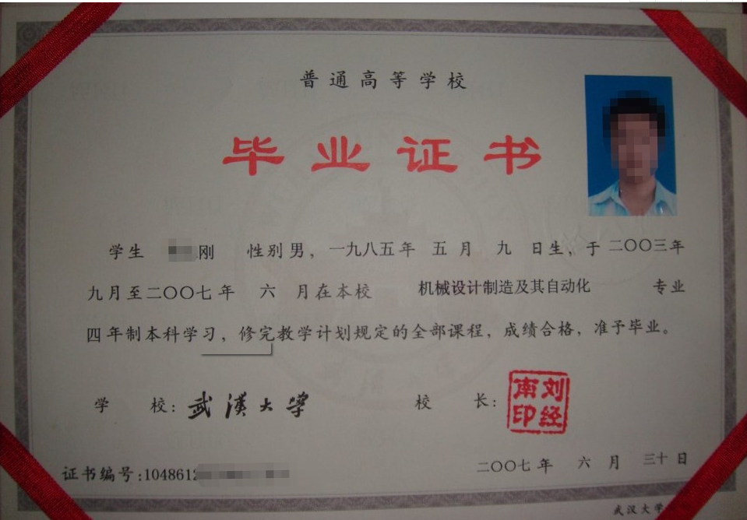

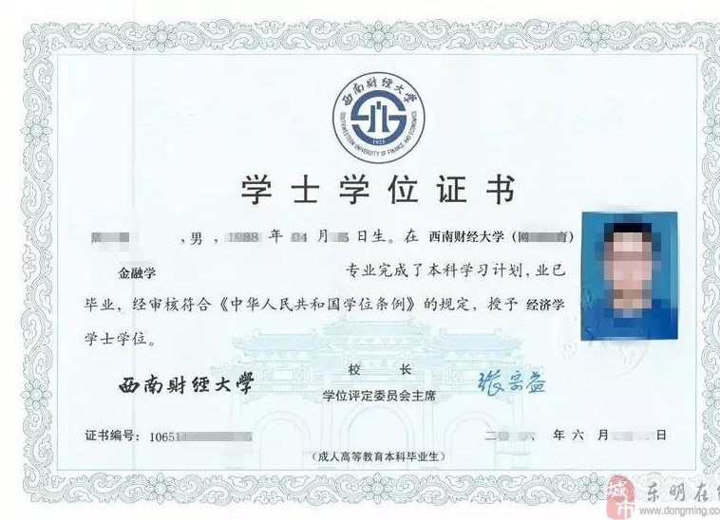

二、大学英语四六级证书
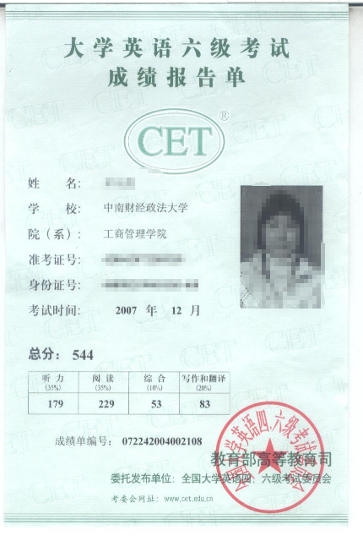

三、在校成绩单、就业推荐表扫描件（无）
四、在校期间参与项目课题情况（无）

五、发表论文情况
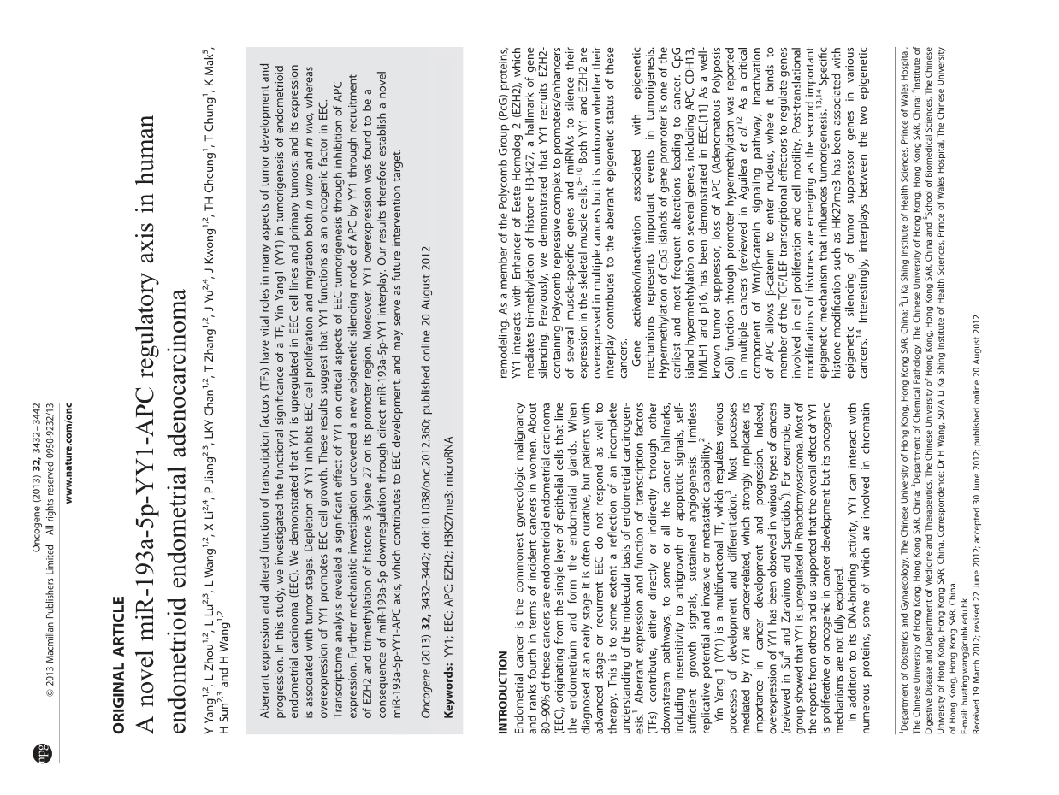
1. A Novel miR-193a-5p-YY1-APC Regulatory Axis in Human Endometrioid Endometrial Adenocarcinoma. 2013-oncogene-独立第一作者（IF=8.5）

2.宫腔内灌注G-CSF对改善薄型子宫内膜临床疗效的系统评价与Meta分析-《生殖医学杂志》，2017年，中文核心，第一作者
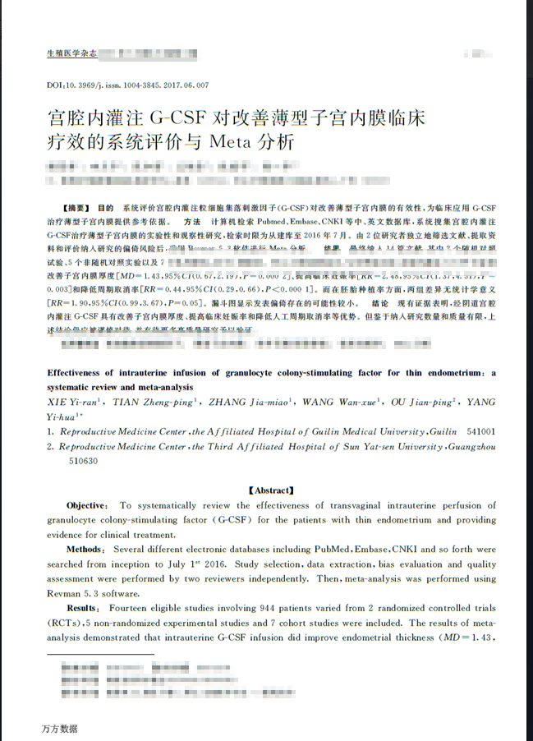

六、在校期间获奖证书扫描件
